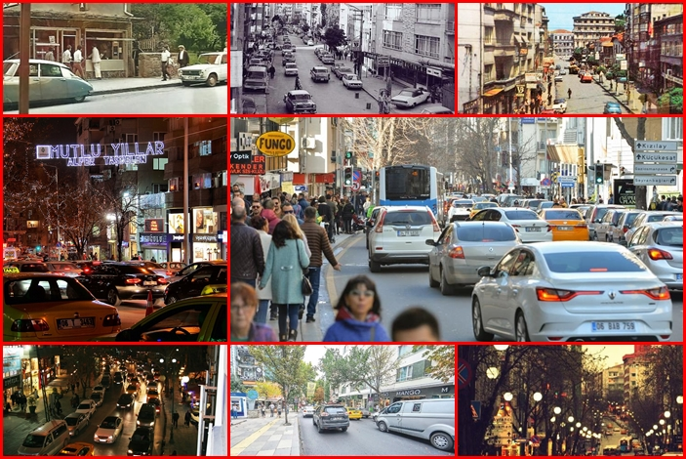

GEÇMİŞİNİ ARAYAN CADDE

Müdürüm
Geçtiğimiz hafta yağmur yağıyordu, şemsiye
ve hanımla birlikte Tunalı’yı dolaştık

Bilirsin, yağmurlu bahar havalarında
Ankara’nın sokak ve caddelerinde
Ellerin cebinde dolaşmak güzeldir.
Eskiler Posta Caddesi’nde yürürmüş
Biz hanımla Tunalı’yı turladık.

Bugünlerde tam da yürüme havası var.
Çisil çisil yağmur yağarken
Şemsiyeni açıp yağmur kokusunu
İçine çekerek yürüyeceksin, Tunalı’da

Hep eskiyi aradık, öğrencilik yıllarını
O yıllarda yaşadığımız Tunalı’yı
Eskiden öğrenciydik, para yoktu.
Hayatın ilk yıllarında taksitler çoktu
O eski Tunalı’yı doyasıya yaşayamadık.

Geçtiğimiz hafta yağmur yağıyordu,
Şemsiye elimizde Tunalı’yı dolaştık
Gençliğimize dair bir şeylere baktık
Ama aradığımızı bulamadık

Gençliğimin caddesi şimdi olsa;
Vitamin’de portakal suyu ile
Çift kaşarlı tost yapardım.
Çocuklarla evde çayla yemek üzere
Flamingo’dan bir şeyler alırdım.
Ama orada yemenin zevki de ayrıydı.
Eskiden Özsüt ve Ceviz yoktu.
Flamingo’dan başka bir de
Milka pastanesi vardı, o da süperdi.
Milka, pasta ve çikolatanın en iyisiydi
Hattâ likörlü çikolatası vardı Milka’nın

Sonra bir de incecik hamuru ile
Pizza Pino vardı, Amerikan yemek tarzını
Protesto ettiğimiz için uğramadığımız
Pino’da pizza yemek, o hafta sonunun
En büyük olayı sayılır, hava atılırdı.
Çatal ve bıçakla pizza yemek çalımlıydı,
Sen elle yediğin zaman kıro sanırlardı.
Ama dedim ya, hiç paramız olmadı.

Sonra bir de Kıtır vardı
Parktan gelen serinlikle birlikte
O uzun taburelerin üstünde
Sosisli sandiviç yenilen
Ya da ayaküstü bira içilen
Güzel bir mekandı.

Müdürüm
Geçtiğimiz hafta Tunalı’yı dolaştık

Sonra bir de Tivoli vardı,
Tivoli’yi atlamak, caddenin ruhunun
Bir parçasını eksik bırakmak olur.
Eğer Flamingo caddenin "podyumu" ise,
Tivoli de "en lezzetli ve sıcak köşesi" idi.
Tivoli denince akla gelen ilk şey,
O meşhur muzlu rulo pastaydı.
Dedim ya para yoktu
Sadece anlatılanlardan biliyorum.
Çörekleri caddeden kokardı.
Tunalı’nın zengin, lümpen takımı için
Asma katında oturup kahve içerken,
Aşağıdan geçen kalabalığı izlemek,
Dönemin en popüler hava atma biçimiydi.

O zamanlar öğrenciydik, Müdürüm
Bunları hep yaşayanlardan
Anlatılanlardan, okuduklarımdan
Biliyorum. Biz o zamanlar öğrenciydik
Tunalı, Gümüşsoy Pasajlarını gezer
Eski plakçıların vitrinlerine bakar
Bilgi Kitapevi’nde vakit harcardık

O zamanlar en kabadayı
Emeklilerin üç aylıkları gibi
Üç ayda bir krediyi aldığımızda
Bir kabadayılık yapar
Kebap 49’da 1,5 pide yer
Kavaklıdere sinemasına giderdik.
Hala paramız varsa
Bir de fıçu bira içerdik.
……..
Bizim hayalimizde o kadardı.

Geçtiğimiz hafta
Yağmur yağıyordu, şemsiye ve
Hanımla birlikte Tunalı’yı dolaştık

Eskiden Tunalı’da yürümek,
Bir şehir adabı, geleneğiydi.
O zamanlar cadde bir sahneydi sanki.
Herkes rolünü bilmeden oynardı.
Simitçinin sesi, pasajlardan sızan müzik,
Sinema önlerinde bekleyen sabırsız kalabalık
Bir bankta oturan bir çiftin konuşması
Bile caddenin hafızasına kazınırdı.
Gün batımı, binaların camlarına vurduğunda
Ankara yumuşar, ışıklar birer birer yanarken
Tunalı başka bir zaman dilimine geçerdi.

Tivoli’den yayılan muzlu rulo kokusu,
Kavaklıdere Sineması’nın fuayesindeki
O hafif tozlu ama heyecanlı insanların
Sinema kokusuyla buluşurdu.

Tunalı Pasajı ya da Gümüşsoy,
İçine girildiğinde dış dünyayı unutturan,
Keşiflerle dolu labirentlerdi.
Her dükkânın bir sahibi,
Her vitrinin bir hikâyesi vardı.
Şimdilerde o pasajlar,
Eski şaşaalı günlerinin üzerine çökmüş
Bir toz bulutu gibi sessiz.
Müdürüm
Geçtiğimiz hafta Tunalı’yı dolaştık

Tunalı’da yürümek,
Eskiden topuklu ayakkabıların
Kaldırımda çıkardığı o ritmik ses,
Caddenin kendi müziği gibiydi.
Bugün ise Tunalı Hilmi,
Birbirine çarpan omuzların,
Kulağında kulaklıkla dünyadan kopmuş
Kalabalık ve egzoz dumanına karışmış
Yüksek sesli pop müzik tınılarının esiri.
Eskinin o vakur ve asil sessizliği,
Yerini tüketimin gürültüsüne bırakmış.

Eskiden Kuğulu Park’ta bir bankta oturup
Saatlerce kitap okuyan o yalnız
Ama mağrur silüetlerin yerini,
Elindeki telefonun ışığında
Kendi yansımasını arayan,
"An"ı yaşamaktan ziyade
"An"ı dijital bir hafızaya hapsetmeye
Çalışan bir kalabalık aldı.

Müdürüm eskiden
Tunalı Hilmi Caddesi’nde
İnsanlar birbirinin gözüne bakarak,
Sessiz bir biçimde caddede yürürlerdi.
Tunalı’nın insan ilişkileri eskiden
"Görülmek" üzerine kuruluydu;
Şık bir ceketle Flamingo’da oturmak,
Bir varoluş biçimi, bir duruştu.
Bugün ise her şey "göstermek" üzerine.

Tunalı Hilmi Caddesi artık,
Eski bir dostun yüzündeki
Derin çizgiler gibi;
Her ne kadar tanıdık gelse de,
Bakışlarındaki o eski parıltıyı kaybetmiş,
Yorgun bir hikâyenin
Son sayfalarına benzeyen bir yer.

Eğer bir şehri insan kılan şey hatıralarıysa,
Tunalı bugünlerde hafızasını yitirmemek için
Kuğulu Park’ın asırlık ağaçlarına
Tutunmaya çalışan bir ihtiyar gibi duruyor.
……..
Artık Tunalı Hilmi Caddesi
Yaşlanmış mat kırmızı rujlu bir kadının,
Işıklar altındaki hüzünlü bakışı gibi

Müdürüm

Bugün caddede sadece birbirine benzeyen
Kahve zincirlerinin yanık çekirdek kokusu
ve fast-food yağlarının kokusu hakim.
Hafızamızdaki o ince pasta kremasının yerini,
Plastik bardaklarda sunulan içecekler aldı.

Tüm bu değişimin ortasında,
Sanki zamanın ruhuyla
Pazarlık yapmışçasına duran
Tek yer Kuğulu Park.
Kuğular hala o sakin hallerinde
Kayar gibi geziniyorlar

Milka, Tivoli kapansa da;
O günlerden geriye kalan
Suyun üzerindeki bu zarafet,
Tunalı Hilmi’nin ruhu gibi
Hala süzülüp duruyorlar

Müdürüm
Geçtiğimiz hafta
Yağmur yağıyordu, şemsiye ve
Hanımla birlikte Tunalı’yı dolaştık

Aybaşı da değil ama
Delikanlılığım tuttu hadi ASPAVA’da
Sana kebap ısmarlayayım dedim.
Hanım da başka zaman dedi.
Çocuklar olmadan boğazımdan geçmezmiş.
Evde çorba ve karnabahar varmış
Sonra çocuklarla birlikte geliriz dedi.
Eve döndük. Ama giderken otoparka
Bir kebap parası kadar, para ödedik.
Alışık olmayınca, o para çok koydu
Eve dönene kadar, söylendim, durdum

Nadir AVŞAROĞLU
Şubat - 2026

